S083 Scratch 3小小程式設計師 - 『練功囉』題庫

題數 | 題目 | 答案1 | 答案2 | 答案3 | 答案
第一課
1 | 程式設計可以做什麼 ? | 製作應用程式 | 設計遊戲 | 以上皆是 | 3
2 | 學習程式設計，可以培養什麼能力 ? | 運算思維 | 聽說能力 | 體能 | 1
3 | 在 Scratch 中，如何刪除角色 ? | 在角色上按刪除 | 拖曳到積木區 | 在造型區刪除 | 1
4 | 在 Scratch 中，執行程式，要按 ? |  |  |  | 1
5 | 在 Scratch 中，按哪個按鈕可以全螢幕執行程式 ? |  |  |  | 3
第二課
1 | 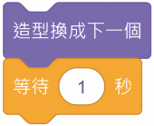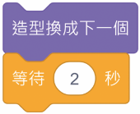何者造型變換的速度會較快 ? | 1秒 | 2秒 | 速度相同 | 1
2 | 想讓角色說話，要用哪個積木 ? |  | 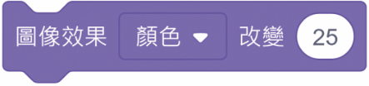 | 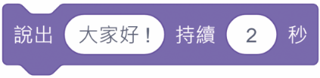 | 3
3 | 編輯造型時，使用哪一種工具可以隨意塗鴉 ? |  |  |  | 1
4 | 在流程圖中，菱形代表什麼意義 ? | 循序的步驟 | 判斷的步驟 | 開始執行 | 2
5 | 在寫程式時發現並解決問題的過程，稱之為什麼 ? | 除錯 | 迴圈 | 控制 | 1
第三課
1 | 哪一個座標解釋是錯誤的 ? | 水平軸是 x 座標 | y 座標是左右 | 原點座標是 x:0 , y:0 | 2
2 | 哪一個是【條件式】積木 ? | 重複無限次 | 拖曳方式設為... | 如果 那麼 | 3
3 | 以下哪個積木可以放入【如果 那麼】積木的六角格裡 ? | 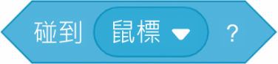 |  | 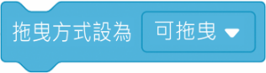 | 1
4 | 想將被遮住的角色顯示在上方，可用哪個積木 ? |  | 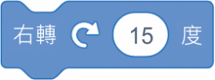 |  | 3
5 | 下面哪一組積木可以讓角色碰到鼠標，會不斷變換造型 ? | 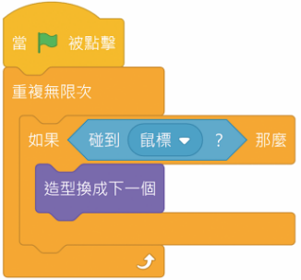 | 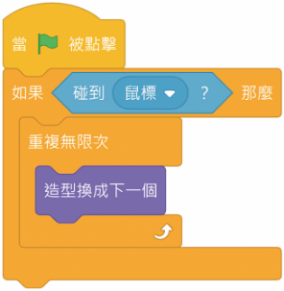 | 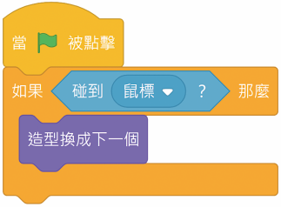 | 1
第四課
1 | 想讓角色 A 指揮角色 B 做事，該使用哪個積木 ? | 當收到訊息... | 廣播訊息... | 說出... | 2
2 | 想讓程式組排列整齊，該怎麼做 ? | 整理積木 | 添加註解 | 刪除積木 | 1
3 | 下面哪一組積木的效果，明顯與其他不同 ? | 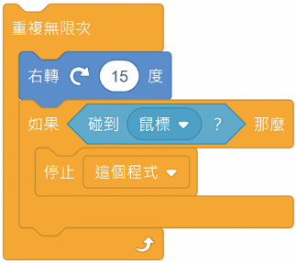 | 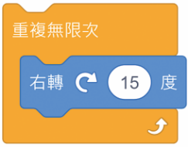 | 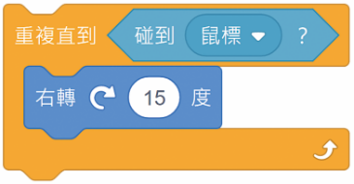 | 2
4 | 如果想讓整個專案停止執行程式，應該用哪個積木 ? | 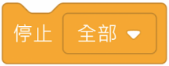 | 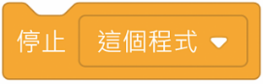 | 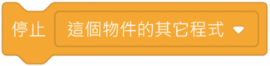 | 1
5 | 想將角色 A 的程式複製給角色 B ，該怎麼做 ? | 按右鍵複製 | 按一下左鍵 | 將積木拖曳到角色 B | 3
第五課
1 | 下列哪一個積木會讓角色縮小 ? | 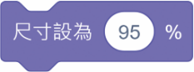 | 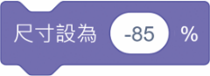 | 以上皆可 | 3
2 | 哪個積木組，可以讓角色做出旋轉動畫 ? | 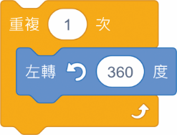 | 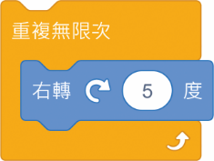 | 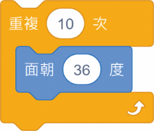 | 2
3 | 圖中的蘋果角色，是用了哪一個積木 ? | . |  |  | 2
4 | 下列哪一個積木可以讓舞臺上不出現這個角色 ? |  |  |  | 1
5 | 執行下列哪一個積木並沒有換背景 ? | 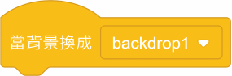 |  |  | 1
第六課
1 | 若想在三個數字中抽一個數字，哪一個積木是對的 ? | 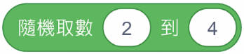 | 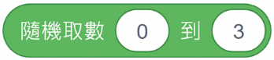 | 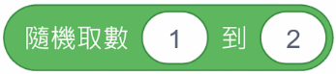 | 1
2 | 下列哪一個積木可以讓得分漸漸增加 ? | 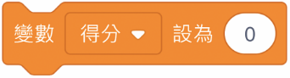 | 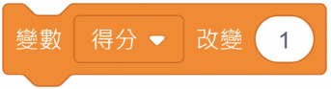 | 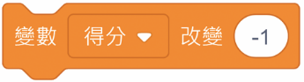 | 2
3 | 如果 X=53，Y=67，Z=43，那下列哪一個積木是正確的 ? |  | 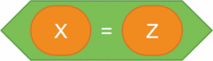 | 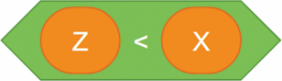 | 3
4 | 下列哪一個積木，在執行時會要求使用者輸入資料 ? | 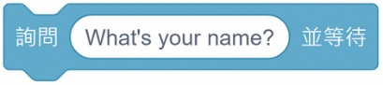 |  | 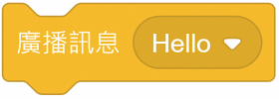 | 1
5 | 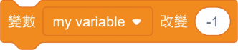執行的結果 ? | 變數 =1 | 變數 +1 | 變數 -1 | 3
第七課
1 | 下列哪一個積木，取得的數字不可能有 5 ? | 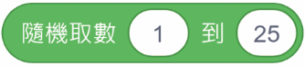 | 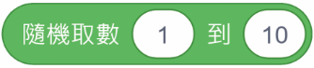 | 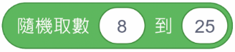 | 3
2 | 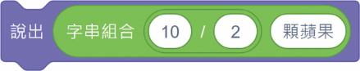 這個積木會讓角色說什麼 ? | 20 顆蘋果 | 0.5 顆蘋果 | 5 顆蘋果 | 3
3 | 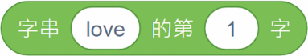這個積木是指什麼字母 ? | l | o | v | 1
4 | 如果要使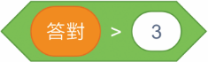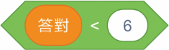這兩個積木組合起來，可以讓【答對】可能是 4 或 5，應該用下面哪一個積木 ? |  |  |  | 2
5 | 想要使用 Scratch 基本程式以外的其他功能，要按 ? |  |  |  | 1
第八課
1 | 當需要產生很多相同的角色時，可以使用以下哪個積木 ? | 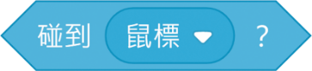 |  | 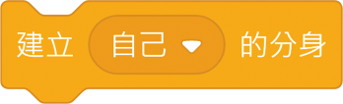 | 3
2 | 下列何者可以將計時器歸零 ? |  |  | 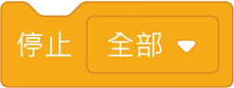 | 1
3 | 下列何者可得到數字 3 ? | 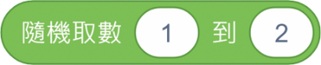 | 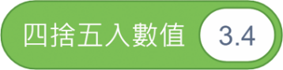 | 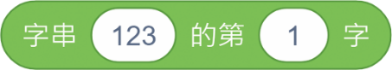 | 2
4 | 【當黑棋碰到白棋】，黑棋的程式應使用下列何者 ? | 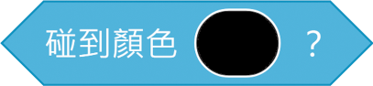 |  | 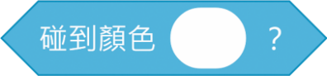 | 3
5 | 下列何者可以發出【Do】的音 ? |  |  | 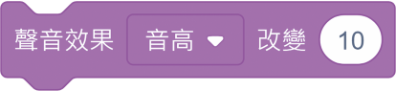 | 2

